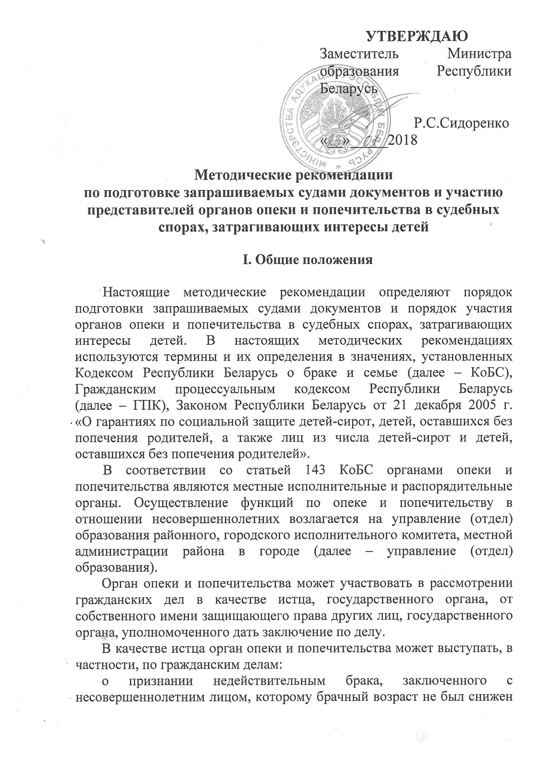

в установленном порядке (статья 47 КоБС);

о защите родительских прав (статья 79 КоБС); о лишении родительских прав (статья 81 КоБС); об отобрании ребенка без лишения родительских прав (статья 85 КоБС);

об отстранении виновного родителя от управления имуществом ребенка (статья 90 КоБС);

об отмене усыновления (статья 139 КоБС);

по гражданским делам, связанным с защитой жилищных, имущественных, наследственных и иных прав детей-сирот и детей, оставшихся без попечения родителей (далее - дети-сироты).

В качестве государственного органа, уполномоченного дать заключение по делу, орган опеки и попечительства может быть привлечен к участию в судебном заседании по гражданским делам:

об определении места жительства ребенка в случае отдельного проживания родителей вследствие расторжения брака или по другим причинам (статьи 39, 74 КоБС);

об определении порядка участия в воспитании ребенка отдельно проживающего родителя (статьи 75, 77 КоБС);

об осуществлении попечения над ребенком одним родителем и ограничении прав и обязанностей другого родителя в отношении этого ребенка (статья 76 КоБС);

об определении порядка общения с внуками деда и бабки (статья 78 КоБС);

о защите родительских прав (статья 79 КоБС); о лишении родительских прав (статья 81 КоБС); об отобрании ребенка без лишения родительских прав (статья 85 КоБС);

о возврате опекунам (попечителям) подопечного, удерживаемого без законных оснований (статья 159 КоБС); об эмансипации (статья 377 ГПК);

о разделе наследственного имущества для охраны интересов несовершеннолетних (статья 1081 Гражданского кодекса Республики Беларусь.

По делам, вытекающим из жилищных правоотношений, затрагивающих права несовершеннолетних детей (в том числе о выселении, отчуждении жилых помещений), суды в необходимых случаях вправе привлекать к участию в деле орган опеки и попечительства для дачи соответствующего заключения, которое подлежит оценке в совокупности с другими доказательствами.

Таким образом, органы опеки и попечительства могут быть

привлечены к участию в судебных заседаниях не только по делам, рассматриваемым с их обязательным участием, но и в других случаях, когда затрагиваются личные и имущественные права и законные интересы детей.

Органы опеки и попечительства, участвуя в рассмотрении гражданских дел в качестве истцов, государственных органов, от собственного имени защищающих права других лиц, государственных органов, вступивших в процесс с целью дачи заключения по делу, являются юридически заинтересованными в исходе дела лицами. Конкретный объем их прав и обязанностей зависит от процессуального положения.

Принимая участие в судебном разбирательстве, представители органа опеки и попечительства, как юридически заинтересованные в исходе дела лица, в соответствии со ст. 56 ГПК имеют право знакомиться с материалами дела, делать выписки из них, снимать копии предоставленных документов, заявлять отводы, предоставлять доказательства, участвовать в исследовании доказательств, задавать вопросы другим участникам судопроизводства по делу, заявлять ходатайства, давать устные и письменные объяснения суду, предоставлять свои доводы и соображения, возражать против ходатайств, доводов и соображений других лиц, обжаловать судебные постановления, а также совершать иные процессуальные действия, предусмотренные ГПК.

Кроме того, представители органа опеки и попечительства, выступая истцом по делу, в соответствии со ст. 61 ГПК вправе изменить основание или предмет иска, увеличить либо уменьшить размер исковых требований или отказаться от иска, могут в предусмотренных законом случаях окончить дело мировым соглашением, в том числе путем проведения медиации в срок, установленный судом.

Действия представителя органа опеки и попечительства должны быть согласованы с руководителем управления (отдела) образования и приобщены к материалам дела в письменном виде, удостоверенные подписью руководителя управления (отдела) образования.

Следует учитывать, что в соответствии со ст. 61 ГПК суд не принимает отказа истца от иска, признания иска ответчиком и не утверждает мирового соглашения сторон, если эти действия противоречат закону или нарушают чьи-либо права и охраняемые законом интересы[1].

Представители органов опеки и попечительства допускаются судом к участию в деле при наличии надлежаще оформленной доверенности, которая выдается конкретному лицу для участия в судебном заседании.

Доверенность выдается за подписью руководителя управления (отдела) образования или лица, исполняющего его обязанности, скрепляется гербовой печатью, должна содержать дату, а также объем прав, предоставляемых представителю органа опеки и попечительства в суде.

Доверенность может быть выдана на совершение отдельных процессуальных действий, на участие в конкретном гражданском деле, нескольких делах или на представление интересов органа опеки и попечительства в суде по любому делу в течение определенного срока, но не более трех лет (ст. 187 Гражданского Кодекса Республики Беларусь), что должно быть отражено непосредственно в текстовой части доверенности.

При оформлении доверенности следует учитывать положения ст. 79 ГПК, в соответствии с которой права представителя на подписание искового заявления, предъявление иска, передачу дела в третейский суд, полный или частичный отказ от иска, признание иска, заключение мирового соглашения, соглашения о применении медиации, медиативного соглашения, изменение предмета или основания иска, а также размера исковых требований, передачу полномочий другому лицу (передоверие), заявление ходатайств о приостановлении производства по делу по соглашению сторон, об обеспечении иска, о вынесении дополнительного решения, об отсрочке или о рассрочке исполнения решения, об изменении способа и порядка его исполнения, обжалование судебного постановления, дачу объяснений на жалобу (протест), предъявление исполнительного документа ко взысканию, получение присужденного имущества, в том числе денег, подачу заявления о пересмотре решения по вновь открывшимся обстоятельствам должны быть специально оговорены в доверенности, выданной представляемым.

Следует иметь в виду, что подлинники доверенностей, подтверждающих полномочия представителей, или копии с них судом приобщаются к делу.

Действие доверенности, подтверждающей полномочия представителя органа опеки и попечительства в суде, прекращается вследствие оснований, предусмотренных статьей 189 Гражданского Кодекса Республики Беларусь.

II. Порядок подготовки запрашиваемых судами у органа опеки и попечительства документов

Запросы судов о предоставлении необходимых для судебного разбирательства документов и об участии в судебных заседаниях представителей органов опеки и попечительства регистрируются в качестве входящих документов в порядке, определенном Инструкцией по делопроизводству в государственных органах, иных организациях, утвержденной постановлением Министерства юстиции Республики Беларусь от 19 января 2009 г. № 4[2].

Руководитель управления (отдела) образования своей резолюцией определяет ответственное должностное лицо, которое организует выполнение поручения суда и определяет представителя органа опеки и попечительства, на имя которого выписывается доверенность представлять интересы органа опеки и попечительства в суде.

В случае, если в связи с производственной загруженностью невозможно назначить представителя из числа сотрудников управления (отдела) образования, может быть назначено таким представителем лицо из числа сотрудников социально-педагогического центра либо иного учреждения образования (юрист, педагог-психолог, педагог социальный). Доверенность такому представителю также выдается за подписью руководителя управления (отдела) образования.

Как правило, суду необходимо предоставлять акты обследования условий жизни детей, заключение органа опеки и попечительства, утвержденное его руководителем, имеющие отношение к рассматриваемому делу.

Обследование условий жизни детей по запросу суда осуществляется комиссией, в состав которой, кроме специалиста управления (отдела) образования, на имя которого выдана доверенность, могут быть включены педагог-психолог, педагог социальный учреждения образования по территориальной принадлежности либо социально-педагогического центра. Мотивированное заключение по существу спора, затрагивающего интересы детей, также формируется указанной комиссией.

Осуществляя визит в семью, необходимо помнить о наличии спора между родителями, которые не могут достичь согласия в вопросах воспитания, места жительства, порядка общения с ребенком и т.п., учитывать возможность проявления агрессии к членам комиссии со стороны родителей, ненадлежащим образом исполняющих свои родительские обязанности. Возможно, следует обратиться к участковому инспектору или инспектору по делам несовершеннолетних районного отдела внутренних дел.

Подчеркиваем, что важно формировать позицию органа опеки и попечительства по существу спора, исходя только из интересов ребенка, и ни в коем случае не становиться на сторону истца либо ответчика.

В случаях, когда к участию в судебных спорах привлекаются несколько органов опеки и попечительства по территориальному принципу проживания истцов, ответчиков, заинтересованных лиц, считаем неприемлемыми направления в суды заключений органов опеки и попечительства, противоречащих друг другу.

С целью выработки единой позиции органа опеки и попечительства по конкретному спору необходимо управлениям (отделам) образования наладить обмен информацией, относящейся к существу спора.

Любые изменения первичных заключений органа опеки и попечительства по существу спора, предоставленных в суд, должны быть аргументированными, изложенными в письменном виде за подписью руководителя управления (отдела) образования и поддержанными в заключительном слове представителя органа опеки и попечительства непосредственно в ходе судебного заседания.

При рассмотрении судами гражданских дел, затрагивающих вопросы усыновления детей (либо отмены усыновления), необходимо составлять акты обследования и заключения по формам, установленным постановлением Министерства образования Республики Беларусь от 12.03.2007 № 20[3].

По иным спорам, затрагивающим интересы несовершеннолетних, законодательством не установлены формы, по которым составляются и предоставляются суду акты обследования условий жизни и воспитания детей (далее - акт обследования) и заключения по существу споров (далее - заключение).

Обращаем внимание, что исходя из конкретного спора прежде всего в акте обследования должны быть отражены санитарно- гигиеническое состояние жилого помещения, в котором проживает ребенок, наличие у него отдельного спального места, игрового уголка, места для подготовки к урокам. Важно отразить взаимоотношения ребенка со взрослыми, проживающими с ним в одном жилом помещении, другими детьми, а также охарактеризовать отношение взрослых к ребенку.

Акт обследования должен содержать не только описание увиденного членами комиссии во время посещения семьи, но и отражать выводы и заключения, сформированные у членов комиссии на основании увиденного, беседы с ребенком и его родителями, другими членами семьи, соседями и т.д. Акт обследования подписывают члены комиссии, утверждает руководитель управления (отдела) образования. При желании, родители имеют право ознакомиться с его содержанием.

Обращаем внимание, что недопустимо составление актов обследования по запросу суда с применением формы, установленной в Инструкции о порядке выявления несовершеннолетних, нуждающихся в государственной защите, утвержденной постановлением Министерства образования Республики Беларусь от 28 июля 2004 г. № 47[4] (далее - Инструкция 47).

В случае, если судом направлен запрос на предоставление заключения по результатам диагностики несовершеннолетнего и его законных представителей или характеристики несовершеннолетнего, к акту обследования необходимо приложить запрашиваемые документы в суд.

Обращаем внимание, что органы опеки и попечительства должны дать соответствующее поручение социально-педагогическому центру и уведомить законных представителей. Специалисты социально- педагогического центра при осуществлении диагностики должны руководствоваться Законом Республики Беларусь от 01.07.2010 «Об оказании психологической помощи» [5] . В случае отказа законных представителей от проведения диагностики, в адрес суда составляется соответствующая информация, которую подписывает начальник управления (отдела) образования.

При осуществлении диагностики важно использовать диагностические минимумы в зависимости от существа спора, рассматриваемого судом.

В соответствии с законодательством, ребенок, достигший десяти лет, вправе сам выбрать, с кем из родителей он будет проживать (ст. 74 КоБС). Обращаем внимание, что желание ребенка, с кем из родителей он будет проживать, возможно определить в процессе диагностики, в доверительной беседе с ребенком.

Важно помнить, что в ситуации спора между родителями либо лишения родительских прав ребенок глубоко травмирован и все действия представителей органов опеки и попечительства, педагогических работников должны быть щадящими по отношению к несовершеннолетнему.

В характеристике ребенка важно не только отразить личностные особенности ребенка, но и охарактеризовать детско-родительские отношения, а также отразить участие законных представителей в организации жизнедеятельности ребенка. Характеристика должна быть подписана классным руководителем, содержать дату ее составления. Утверждает характеристику руководитель учреждения образования. Периодичность ее составления не должна быть чаще, чем один раз в полугодие.

Заключение органа опеки и попечительства должно быть аргументированным, представляющим собой подробный анализ всех обстоятельств, касающихся условий жизни ребенка и его взаимоотношений с лицами, претендующими на его воспитание, содержащим выводы, основанные не на доводах одной из сторон по делу, а на независимой оценке ситуации, сложившейся вокруг ребенка.

Заключение органа опеки и попечительства подписывает руководитель управления (отдела) образования и заверяет гербовой печатью, оно должно иметь исходящий номер, дату.

Необходимо учитывать, что согласно части второй статьи 86 КоБС судебное разбирательство дел по спорам, связанным с воспитанием ребенка, назначается только после получения от органа опеки и попечительства заключения по существу рассматриваемого спора вместе с документами, отражающими фактические обстоятельства дела. Во всех случаях суд не вправе назначить судебное разбирательство до получения от органа опеки и попечительства заключения по делу.

При недостаточно компетентном и квалифицированном обследовании и выводах, противоречащих обстоятельствам дела, а также при необходимости проверить объективность позиции лица, производящего обследование, суд вправе вынести определение о повторном обследовании.

III. Порядок участия органов опеки и попечительства в судебных спорах, затрагивающих интересы детей

Представитель органа опеки и попечительства предоставляет суду доверенность, оформленную в порядке, указанном в части II настоящих

Методических рекомендаций, и принимает участие во всех судебных заседаниях по конкретному гражданскому делу до вынесения судом решения по существу спора.

Представитель органа опеки и попечительства вправе в судебном заседании возразить против опроса несовершеннолетнего по существу спора, если такой опрос может нанести психологическую травму ребенку.

Мнение органа опеки и попечительства по рассматриваемому спору высказывает его представитель в судебном заседании, позиция которого как официального лица окончательна. В отдельных случаях в ходе слушания дела орган опеки и попечительства вправе внести изменения в заключение по существу спора, исходя из установленных в ходе судебного разбирательства обстоятельств. Все изменения и дополнения оформляются в письменном виде, удостоверяются подписью руководителя управления (отдела) образования и гербовой печатью.

Выступая в прениях в заключительной части судебного разбирательства по делам о лишении родительских прав представитель органа опеки и попечительства вправе высказать мнение по следующим вопросам:

определить, кому передается ребенок (либо какому конкретно органу опеки и попечительства, опекуну либо родителю) в случае удовлетворения иска о лишении родительских прав;

о немедленном исполнении решения суда, если этого требуют интересы несовершеннолетнего.

1. Главы 6-9,11,29-33, Кодекс Республики Беларусь от 11.01.1999 N 238-3 (ред. от 09.01.2017) "Гражданский процессуальный кодекс Республики Беларусь".
2. Постановление Министерства юстиции Республики Беларусь от 19.01.2009 № 4 (ред. от 18.08.2017) «Об утверждении Инструкции по делопроизводству в государственных органах, иных организациях».
3. Приложения 2,9,11-12,17-18,23 к постановлению Министерства образования Республики Беларусь от 12.03.2007 № 20 (ред. от 07.05.2013) «О некоторых вопросах усыновления (удочерения), установления опеки, попечительства над детьми, передачи детей на воспитание в приемную семью, детский дом семейного типа, на патронатное воспитание, возврата детей родителям».
4. Приложение 2 к Инструкции № 47.
5. Закон Республики Беларусь от 01.07.2010 «Об оказании психологической помощи».